INDICAÇÃO Nº 8552/2017

Sugere ao Poder Executivo Municipal reforço em pinturas em faixa de pedestre na rotatória da Rua Limeira em frente ao número 1750, no Jd. São Fernando, neste município.

Excelentíssimo Senhor Prefeito Municipal,

Nos termos do Art. 108 do Regimento Interno desta Casa de Leis, dirijo-me a Vossa Excelência para sugerir que, por intermédio do Setor competente, seja executada reforço em pinturas em faixa de pedestre na rotatória da Rua Limeira em frente ao número 1750, no Jd. São Fernando, neste município..

Justificativa:

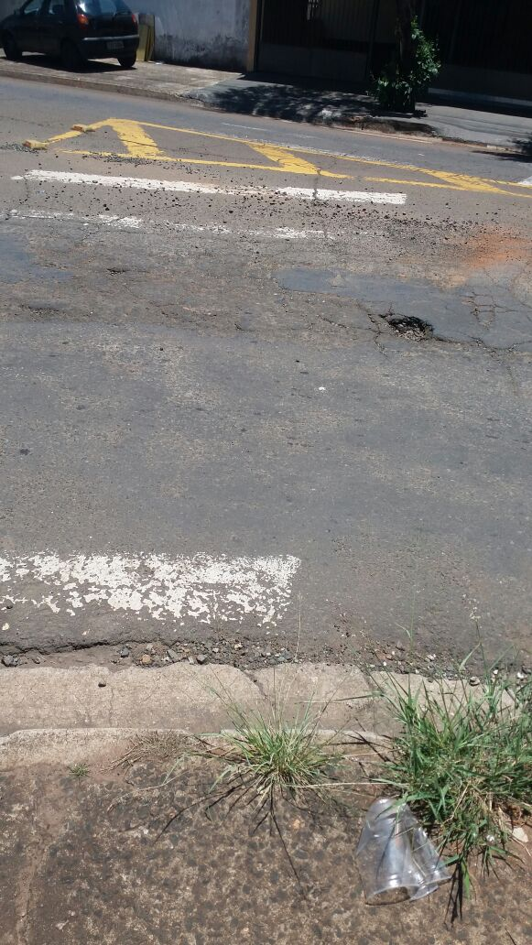

Conforme reivindicação da população do bairro Jd. São Fernando, este vereador solicita reforço de Faixa de Pedestres, uma vez que a pintura encontra-se defasadas em alguns pontos e totalmente apagadas em outros, o que pode vir a ocasionar acidentes de trânsito e outras ocorrências.

Plenário “Dr. Tancredo Neves”, em 14 de novembro de 2.017.

Isac Garcia Sorrillo

“Isac Sorrillo”

-vereador-

